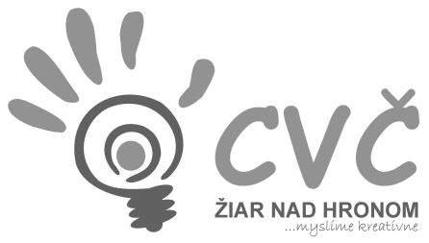

Propozície – Miss bábika

Cieľ: Aj v súčasnosti je potrebné viesť deti k medziľudským vzťahom a sociálnemu kontaktu k iným. V tejto súťaži budú môcť súťažiace ukázať svoj vzťah k bábike a tiež svoju šikovnosť v starostlivosti o ňu.
Cieľová skupina: žiačky Špeciálnej ZŠ
Dátum a miesto: 19.10.2018 (piatok) o 13:00, priestory ŠZŠ
Porota: dohodou
Súťažné disciplíny:
- starostlivosť o celkovú vizáž bábiky (oblečenie, účes,...)
- umelecké vystúpenie (riekanky, pesničky, uspávanky, básničky,...)
- vzťah k bábike (umývanie, kŕmenie, spôsob obliekania,...)
- ľubovoľná disciplína (pripraví si každá súťažiaca vopred)
Termín prihlásenia sa: 12.10.2018
Podmienky súťaže:
- Na súťaž je potrebné pripraviť si vlastnú bábiku + potreby na česanie, obliekanie, umývanie, kŕmenie bábik atď. Súťažiace si môžu podľa vlastného výberu pripraviť riekanky, pesničky, uspávanky a tiež ľubovoľnú aktivitu, ktorú budú prezentovať pri svojom vystúpení.
- Maximálny počet prihlásených detí je 15

